# Dosberäkning vid Brachyterapi i prostata

## Bakgrund

De 192Ir källor som används för högdosratsbehandlingar (dvs de där man har en väldigt stark källa som vid behandlingen stegas fram med möjlighet till variabel bestrålningstid i varje position), är oavsett fabrikat snarlika i design. De består av en cylinder av 192Ir som är inkapslad i rostfritt stål. Stålinkapslingen är tjock nog för att helt stoppa de elektroner som sänds ut då 192Ir betasönderfaller. De högre fotonenergierna påverkas försumbart av stålet och det är enbart med fotondelen man behandlar.

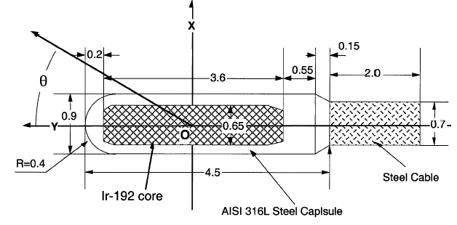

Figure 1 En bild på 192Ir strålkällan ”mHDR-v2” från Nucetron, lånad ur Daskalov et al (1998) Med Phys vol 25 p 2200-2208.

## Metod och data för dosberäkning

För att beräkna 192Ir doser som har en för brachyterapi ganska hög medelenergi (ca 350 keV) till en prostata som ligger långt inne i kroppen och består av mjuk vävnad är det en bra approximation att anta att kroppen består enbart av vatten. Man använder därför förberäknad information om hur dosen kring *en* källa placerad i en stor volym vatten ser ut. Dosen har beräknats via en Monte Carlo simulering av fotoner i en geometri bestående av källan (modellerad i detalj) placerad i en stor vattenvolym.

Det finns olika sätt att parametrisera resultaten innan de används. Nedan beskrivs och bifogas data för en sådan metod (den är rekomenderad av vissa pga av att det är flexibelt om man vill gå vidare och beräkna dosen med hänsyn tagen till att patienten inte består av bara vatten. För vattendoser som används här finns inga signifikanta skillnader mellan denna metod och mer traditionella). Den totala dosen, , som funktion av avståndet till källans centrum i polära koordinater, och , beräknas som:

 (1)

där

 (2)

och

 (3)

Radien anges i centimeter oc parametrarna , , , , , ,  som funktion av  ges i bifogad tabell. Index *MC* i ekv 1-3 anger att detta inte är doser i absoluta termer utan doser per Monte Carlo simulerad foton. Styrkan hos en verklig källa ute på sjukhuset bestäms i storheten referensluftkermarat, *RAKR*, något som mäts in explicit för varje källa med hjälp av ett instrument som kallas håljonkammare. För att koppla dosfördelningar framtagna via Monte Carlo simuleringar (ovan) till de från en verklig källa görs även en simulering där  dvs av källans *RAKR* per simulerad foton bestäms. För denna källa gäller att  Gy/s. Dosfördelningen för en verklig källa får man sedan som:



Ett vettigt värde*) för  är 30 mGy/h vilket är detsamma som  Gy/s.

*)Högdosratskällorna levereras ofta med styrkan 40-50 mGy/h och används till dess att de halverats i styrka vilket tar ca 3 månader för 192Ir (74 dagars halveringstid, exponentiellt sönderfall).

Figure 2 En skiss av källan på sin kabel. Polära koordinater med cylindersymnmetri kring **. I tabellen med parametrar *a* och *b* är källan vänd på så sätt att **=0 där kabeln kommer in (”uppåt” i den här figuren).